Mesquita de Hassan II a Casablanca

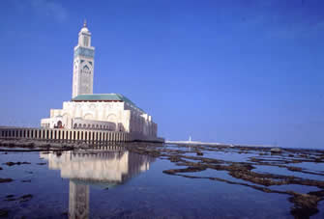
És la segona mesquita més gran del món, després de la Meca. L'exterior de la meSquita ocupa prop de trenta mil metres quadrats i pot albergar a unes 90.000 persones. El paviment està fet amb marbre i granit. Les portes d'entrada al temple són de coure i estany, i les façanes estan cobertes de marbre esculpit i mosaics.
L'edifici, situat sobre un promontori que s'alça sobre l'Atlàntic. A una alçada de 210 m, el seu minaret és el més alt del món i. Hi caben 25.000 persones.És l'única mesquita del Marroc que està oberta als no musulmans.

Nom:Nouhalia i Àxel 6B I 6C (C.E.I.P. Enric Tatché)

